永磁同步电机矢量控制策略分析
常 亮1，王 升2
（1. 渤海船舶职业学院，辽宁葫芦岛，125000；2. 渤海船舶重工有限公司，辽宁葫芦岛，125004）
摘要 ：本文通过矢量控制策略采用 id=0 控制方案快速准确地控制转矩，实现调速系统具有较高的动态性能。并利用了 Matlab 工具对永磁同步电机矢量控制系统在空载起动、转速突变、负载突变进行了仿真研究。
关键词 ：永磁同步电机 ; 矢量控制 ; 空间矢量脉宽调制
The simulation research of permanent magnet synchronous motor
vector control based on Matlab
Chang Liang,Wang Sheng
(1、Bohai Ship Building Vocational College,Liaoning Huludao，125000；2、Bohai Shipbuilding Industry
Co., Ltd.,Liaoning Huludao,125004)
Abstract ：In this paper, the vector control strategy based on id=0 control scheme of fast and accurate control of torque, with high dynamic performance to achieve speed control system. And by using Matlab/ simulink tools for permanent magnet synchronous motor vector control system is simulated, the simulation results proved the validity of the proposed control method.
Keywords ：permanent magnet synchronous motor (PMSM); vector control ; Space Vector Pulse Width Modulation （SVPWM）

0 引言
随着永磁同步电动机的控制技术的不断发展，各种控制技术 也在逐步成熟并且在实际中得到广泛应用。然而，在实际应用中， 各种控制策略都存在着一定的不足，或低速特性不够理想或过分 依赖于电机的参数等等，因此，对控制策略中存在的问题进行研 究就有着十分重大的意义。本文采用 id=0 控制策略准确的控制 电机转矩保障了电机的高效运行，提升了电机控制性能。
1 矢量控制策略
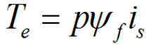
id=0 时，从电动机端口看，相当于一台它励直流电动机，定子 电流中只有交轴分量，且定子磁动势空间矢量与永磁体磁场空间 矢量正交，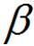等于 90°, 电动机转矩中只有永磁转矩分量，其值 为
（5）
id=0 控制时的相量图如图 2 所示 ：
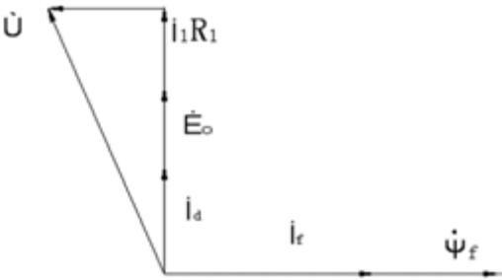

图 2 id=0 矢量控制相量图
从图中可以看出，反电动势相量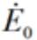与定子电流相量同相。 对表面凸出示转子磁路结构的永磁同步电动机来说，此时单位定 子电流可获得最大的转矩。或者说，在生产所需要转矩的情况下， 只需最小的定子电流，从而使铜耗下降，效率有所提高。这也是表 面凸出示转子磁路结构的永磁同步电动机通常采用i,=0控制的 原因。
从电动机的电压方程 ( 忽略定子电阻 ) 和转矩方程可以得 到采用iy=0控制时在逆变器极限电压下电动机的最高转速为式 （6）。从式可以看出，采用 id=0 控制时，电动机的最高转速既取决 于逆变器可提供的最高电压、也取决于电动机的输出转矩。电动 机可达的最高电压越大，输出转矩越小，则最高转速越高。

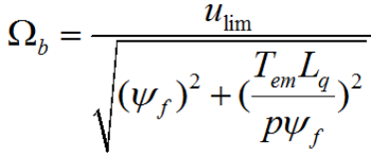
（6）
按转子磁链定向并使iy=0的控制方式，对于隐极永磁同 步电动机控制系统，定子电流和转子磁通是互相独立的，控制系 统简单，转矩恒定性好，可以获得很宽的调速范围，适合于需要高 性能的数控机床、机器人等场合。
2 仿真研究
图 2 为i,=0控制系统原理图。图中，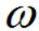和为检测出的电 动机转速和角度空间位移，iz，ip和ic为检测出的实际定子三相 电流值。
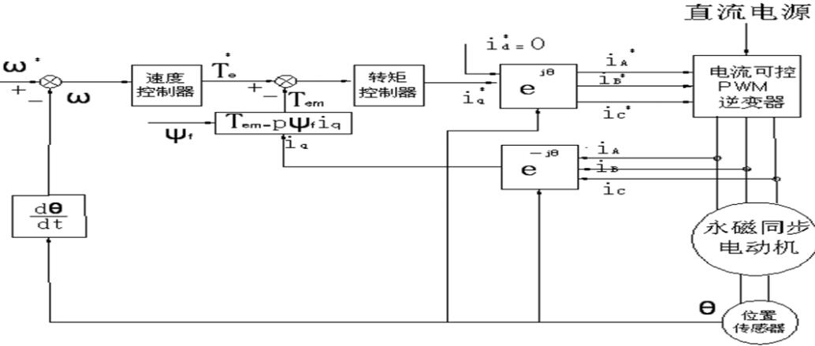

图 2 iy=0控制系统框图
下面对电机在空载起动、转速突变以及负载突变时进行仿真 实验

2.1 空载起动仿真
指令转速 1000 转 / 分下分析空载启动过程的转速、转矩以 及定子电流波形如以下各图所示
仿真中，电动机空载启动，t=0.025s 前转速、转矩和电流均 大幅震荡，在 t=0.07s 时转速达到稳定值 1000 转 / 分，稳态误差 为 2%。

2.2 转速突变仿真

122
巨 L_ T I I TE 二T

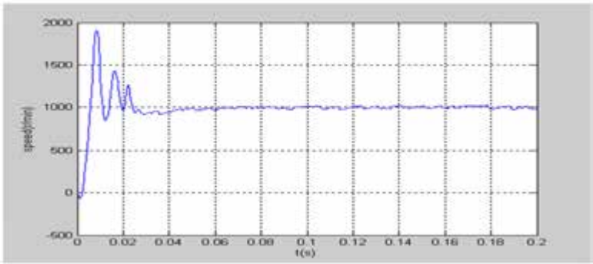
指令转速由 1000 转 / 分突变为 800 转 / 分，负载转矩 Tm=2N.m，启动过程的仿真波形如以下各图所示 ：

图 3 转速波形图
电动机负载启动，t=0.02s 前为震荡过程，t=0.02s 到 0.04s， 转矩 Te 开始攀升，并在 t=0.04s 开始稳定波动，由于此间电磁转 矩小于负载转矩，所以该时间段转速下降。t=0.08s 时转速稳定 在指令值 1000 转 / 分，直到 t=0.1s，指令转速突变为 800 转 / 分，此时转矩突然下降到 0 下，紧接着 t=0.1s 到 0.11s 是转矩提 升过程。伴随转矩变化，转速做出了相应的下降变化，电流突然变 小 ；t=0.11s 后转矩稳定波动于 2N.m，转速回升，于 t=0.16s 稳 定在指令值 800 转 / 分。

2.3 负载突变仿真

图 4 转矩波形图
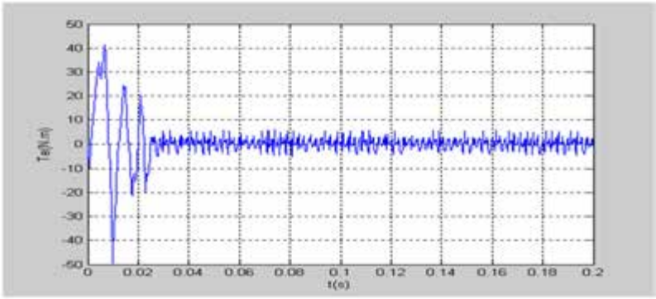
永磁同步电机的负载突变时 , 电机的电流、速度、推力等参 数都会发生很大的变化，负载突变特性可为系统的优化设计、控 制策略实施、安全运行等提供理论基础。这里的负载突变指在转 速一定的情况下，负载转矩由一个数据突变到另一个数据。
指令转速 1000 转 / 分，负载转矩由 2N.m 突变为 5N.m，启动 过程的仿真波形如以下各图所示 ：
t=0.1s 前转速、转矩、电流变化与 3.1 相同，当负载转矩 在 t=0.1s 突升到 5N.m 时，电动机转速并不受影响，转矩也在 t=0.1s 时达到 5N.m。

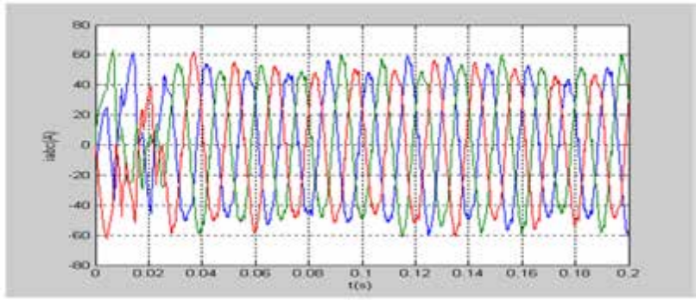
3 小结

图 5 定子三相电流波形图
矢量控制技术是永磁同步电动机调速传动系统的重要方法， 文章通过 id=0 控制方案对空载起动、转速突变、负载突变三个方 面进行了仿真研究，证明了种种方法的正确性和可靠性，此种方 法在永磁电机控制方面有重要意义。
参考文献
[1] 钱昊 , 赵荣祥 . 永磁同步电机矢量控制系统 [J]. 农机化研 究 ,2009(2):90-91.
[2] 王成元 . 矢量控制交流伺服驱动电动机 [M]. 北京 : 机械工 业出版社 ,2010.

图 6 转速波形图
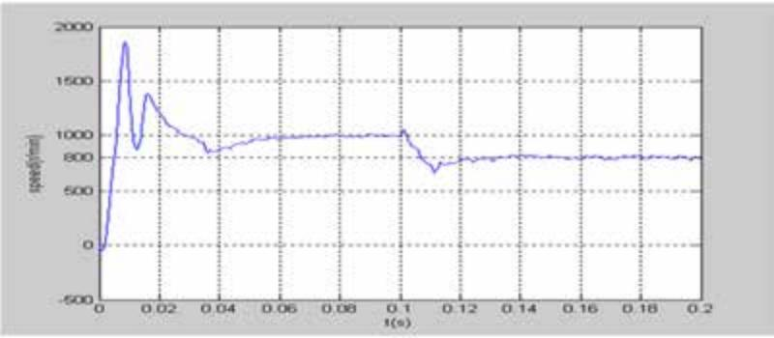
[3] 陈伯时 . 电力拖动自动控制系统 [M]. 第 2 版 . 北京 : 机 械工业出版社 ,2010.
[4] 王晓明 , 王玲 . 电动机的 DSP 控制 [M]. 北京 : 北京航空航 天大学出版社 ,2010.
[5] 周渊深 . 交直流调速系统与 MATLAB 仿真 [M]. 北京 : 中国 电力出版社 ,2010
作者简介
常亮，男，1977 年 7 月，汉族，辽宁辽阳人。本科 ，讲师，研

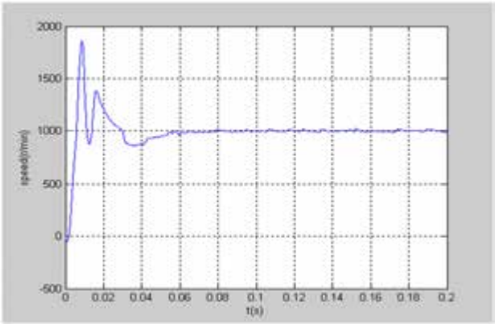
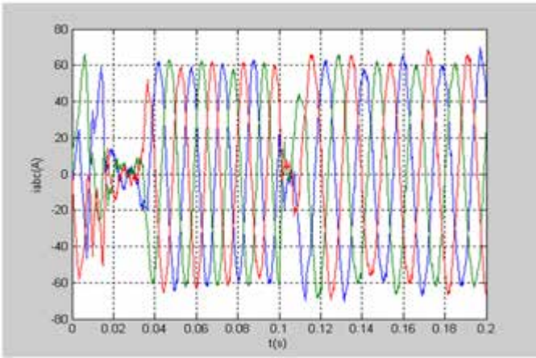
图 9 转速波形图

图 8 三相电流波形图
究方向是电气工程。

图 7 转矩波形图
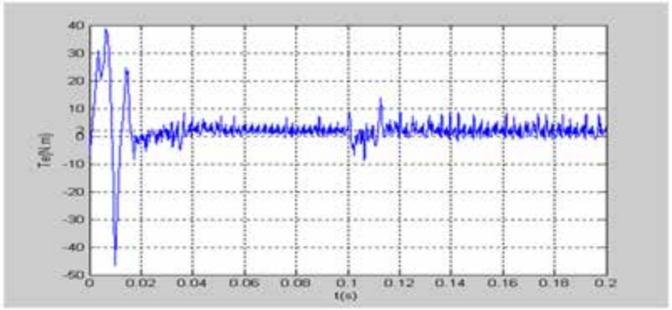

图 10 转矩波形图
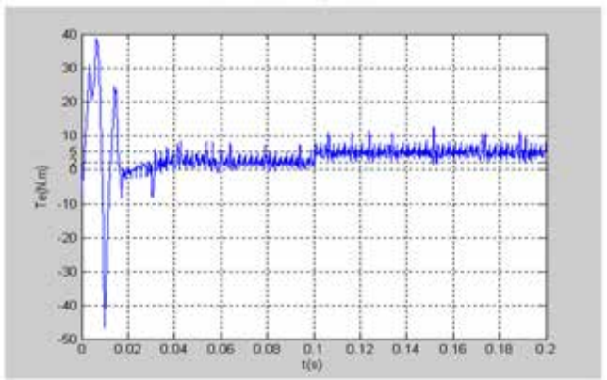


L__巨T I T T

图 11 三相电流波形图
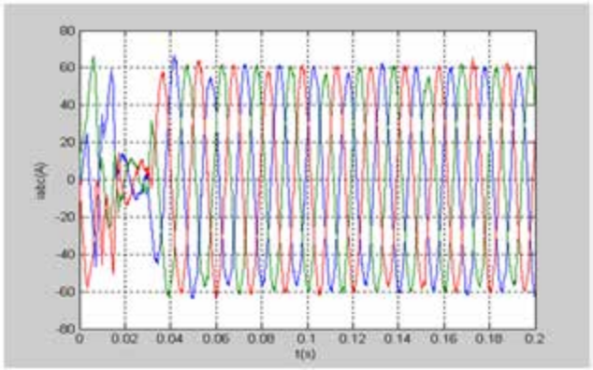

123

